Краткосрочное планирование

Раздел долгосрочного плана: 7.2 Дыхание |  |  | Школа: Агрономийская средняя школа
Дата: |  |  | ФИО учителя: Янокоголова ирина Валентиновна
Класс: 7 класс |  |  | Участвовали: | Отсутствовали:
Тема урока | Органы дыхания беспозвоночных и позвоночных животных
Учебные цели для достижения на этом уроке (ссылка на учебную программу) | 7.1.4.4. Сравнивать строение органов дыхания беспозвоночных и позвоночных животных
Цель урока | Сравнить строение органов дыхания беспозвоночных и позвоночных животных
Критерий оценки | Все учащиеся смогут: сравнивать строение органов дыхания человека, позвоночных, беспозвоночных, называть органы дыхания организмов  Большинство учащихся смогут: аргументировать необходимость дыхания беспозвоночных и позвоночных животных  Некоторые учащиеся смогут: давать оценку эволюционным преимуществам дыхательных систем позвоночных животных перед беспозвоночными
Языковые цели | Учащиеся смогут использовать термины  - дыхание, высвобождение, энергия  - вдох, выдох  - углекислый газ, кислород  - глюкоза, энергия  - частота дыхания, мышцы  Полезные фразы:  - Дыхание высвобождает энергию.  - Моя частота дыхания увеличивается, когда я занимаюсь физическими упражнениями, потому что ...  - Дыхание - ...  Мышцы нуждаются в большем количестве кислорода для…
Привитие ценностей | Общенациональная идея «Мәңгілік ел»  Единство истории культуры и языка
Межпредметная связь | Связь с химией, экологией
Предшествующие знания | Знают беспозвоночных и позвоночных животных
Ход урока
Запланированные этапы урока | Виды запланированных упражнений на уроке |  |  |  | Ресурсы
Мотивационный этап  Цель:  Создание мотивации у учащихся, включение в активный познавательный процесс по теме  Типы дыхания  10 мин | Приветствие класса. Организационный момент.  Проверка готовности класса к уроку.  2 мин. Психологичесикий настрой. «Австралийский дождь».  Цель: обеспечить психологическую разгрузку участников.  Время проведения: 5 мин.  Ход упражнения  Участники встают в круг. Инструкция: Знаете ли вы что такое австралийский дождь? Нет? Тогда давайте вместе послушаем, какой он. Сейчас по кругу цепочкой вы будете передавать мои движения. Как только они вернутся ко мне, я передам следующие. Следите внимательно!  - В Австралии поднялся ветер. (Ведущий трет ладони).  - Начинает капать дождь. (Клацание пальцами).  - Дождь усиливается. (Поочередные хлопки ладонями по груди).  - Начинается настоящий ливень. (Хлопки по бедрам).  - А вот и град – настоящая буря. (Топот ногами).  - Но что это? Буря стихает. (Хлопки по бедрам).  - Дождь утихает. (Хлопки ладонями по груди).  - Редкие капли падают на землю. (Клацание пальцами).  - Тихий шелест ветра. (Потирание ладоней).  - Солнце! (Руки вверх). |  |  |  | Картинки  Приложение № 1
Операционный этап  Цель:  Создание учебной ситуации успеха и коллективного сотрудничества для достижения знания  25 мин | Итак, тема сегодняшнего урока «Органы дыхания беспозвоночных и позвоночных животных»  - Класс делится на группы: учитель готовит изображения животных — команды птиц, рыб, собак и тигров. После того, как класс поделился на группы (4 группы по 6 человек) они выполняют задания.  - Заполнение таблицы работа в группах, в парах /Диалоговое обучение – взаимное оценивание (15 мин)  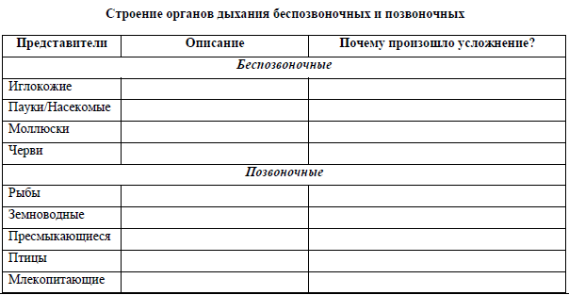  - А) Работа в группе. Подпишите тип дыхания, соответствующий изображенным в таблице схемам, используя вспомогательные слова. (10 мин)  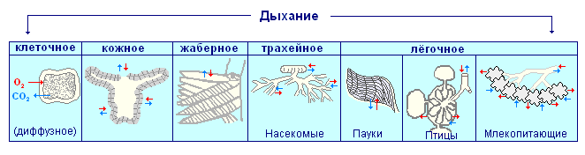  Вспомогательные слова: легочное дыхание, клеточное дыхание, жаберное  дыхание, трахейное дыхание, дыхание всей поверхностью тела  В) В каком направлении шла эволюция дыхательной системы у животных?  ______________________________________________________________________  ______________________________________________________________________ |  |  |  | Картинки животных  Приложение № 2  Приложение № 3  Приложение № 4
  Критерии оценивания | Дескриптор
  Объясняет роль дыхания  для жизнедеятельности  живых организмов. | - сравнивает рисунки и определяет типы дыхания (клеточное, кожное, жаберное, трахейное, легочное);
  Указывает особенности  строения органов  дыхания у беспозвоночных и позвоночных животных | - устанавливает направление развития дыхательной системы животных.
Рефлексивный этап  Цель:  Создание учебной ситуации успеха и коллективного сотрудничества для достижения знания  10 мин  Домашнее задание | «Пересечение тем»  Цель:  Позволяет формулировать идеи, способствует развитию критического мышления.  Организация:  Работа в группах по 5-6 человек.  Как это работает:  Ученики подбирают (или придумывают) свои примеры, задачи, гипотезу, идеи, вопросы, связывающие последний изученный материал с любой ранее изученной темой, указанной учителем. (7 мин)  “Букет настроения”.  В начале урока учащимся раздаются бумажные цветы: красные и голубые. На доске изображена ваза. В конце урока учитель говорит: “ Если вам понравился урок, и вы узнали что-то новое, то прикрепите к вазе красный цветок, если не понравился – голубой”. Можно предложить ребятам более разнообразный спектр цветов: красный, желтый, синий. В конце урока собрать цветы в корзинку или вазочку. Хочу напомнить, какому настроению соответствует какой цвет:  красный - восторженное;  оранжевый - радостное, теплое;  желтый - светлое, приятное;  зеленый – спокойное;  синий - неудовлетворенное, грустное;  фиолетовый - тревожное, напряженное;  черный - упадок, уныние.      (2 мин)  Творческая работа. Сравнить дыхательную систему человека с изученными животными.  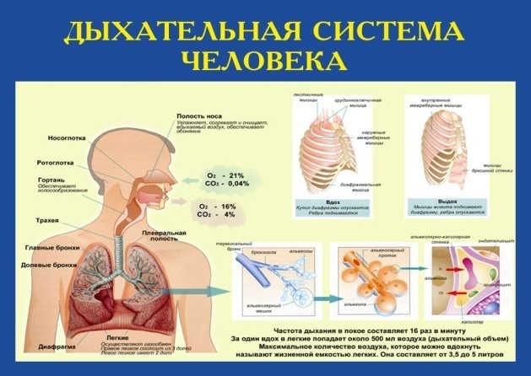  (1 мин) |  |  |  | Приложение № 5  Приложение № 6
Дифференциация – каким способом вы хотите больше оказывать поддержку? Какие задания вы даете ученикам более способным по сравнению с другими? |  | Оценивание – как Вы планируете проверять уровень освоения материала учащимися? |  |  | Охрана здоровья и соблюдение техники безопасности
По роли групповой работе некоторые учащиеся могут оказаться более успешными, нежели остальные; работа в паре обеспечит поддержку ученикам, у которых возникнут проблемы.  Более способные учащиеся смогут исследовать самостоятельно новые примеры систем контроля и использовать собственные примеры для каждой из них |  | Способности учащихся будут оцениваться: как взаимное оценивание, после чего учитель дает шаблон правильных ответов.  через вопросы и актуализацию знаний в начале, во время работы по исследованию информации и в конце урока во время подведения итогов. |  |  | Правила поведения в классе, соблюдение правил ТБ
Рефлексия по уроку  Была ли реальной и доступной цель урока или учебные цели?  Все ли учащиесы достигли цели обучения? Если ученики еще не достигли цели, как вы думаете, почему? Правильно проводилась дифференциация на уроке?  Эффективно ли использовали вы время во время этапов урока? Были ли отклонения от плана урока, и почему? |  | Я думаю актуальным и методом активные приемы выбранные мною для данного урока «Слепой паровозик», «Пересечения тем».. Задание для формативного оценивания Методы выбранную мною попадают в цель и развивает критическое мышление у учащихся.  При проведении урока возможно проявление риска по временным рамкам выполнения учебных заданий, связанная с эмоциональным настроем учащихся и несформированнойстью коммуникативной культуры учащихся, планирую минимизировать риски, предотвращая конфликты.  .
Общая оценка
Две вещи, лучше всего прошедшие на уроке (касающиес преподавания и обучения)?
1:
2:
Что могло бы посодействовать тому, чтобы урок прошел еще лучше? (касающиеся преподавания и обучения)?
1:
2:
Что я выяснил на этом уроке о классе или о достижениях/затруднениях отдельных учеников на что обратить внимание на следующем уроке?

Приложение № 1
Мотивационный этап
А) В)

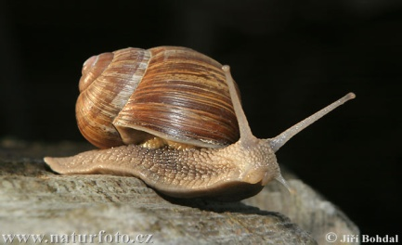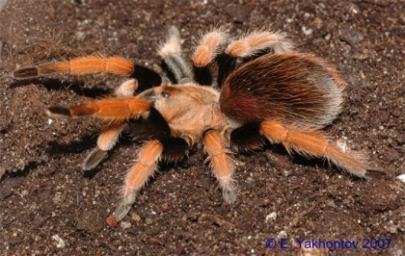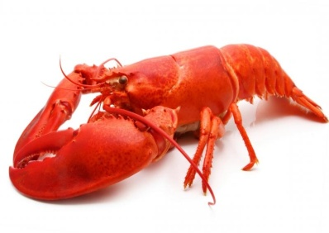

А) В)

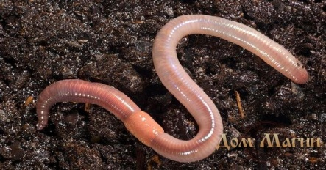

Операционный этап.

Приложение № 2
А) В) С) Д)

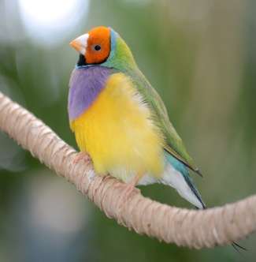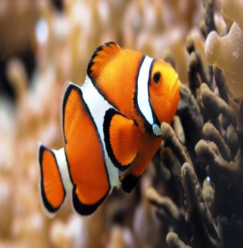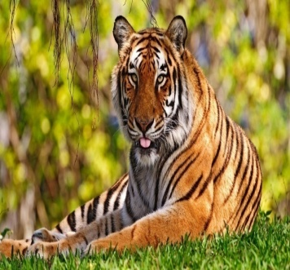

Операционный этап.
Приложение № 3

Операционный этап.
Приложение № 4

Рефлексивный этап
Приложение № 5

Рефлексивный этап.
Приложение № 6

